Работа с файлами из списка Мои документы

В правой части реестра документов находится панель быстрого просмотра содержания документа, которая позволяет работать с документом, не открывая его карточку, в форме отображаются значения основных полей, а также список прикрепленных файлов:

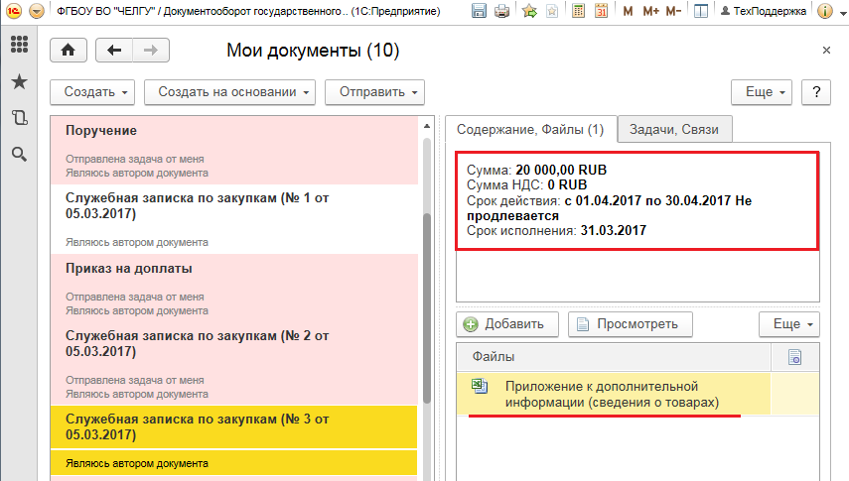

Список команд для работы с файлами вызывается по кнопке “Еще” или через контекстное меню (встать на файл, нажать правую кнопку мыши), а также в карточке файла, которая открывается с помощью команды “Открыть карточку”:

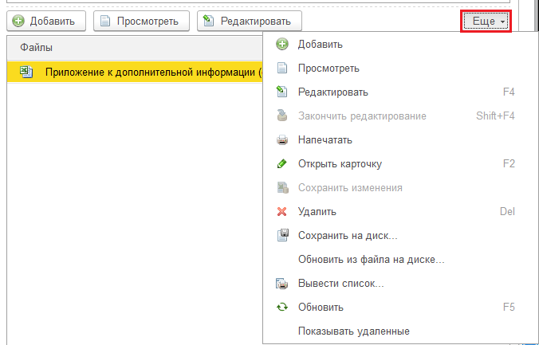

По кнопке «Просмотреть» или «Редактировать» можно просмотреть содержание файла или отредактировать его:

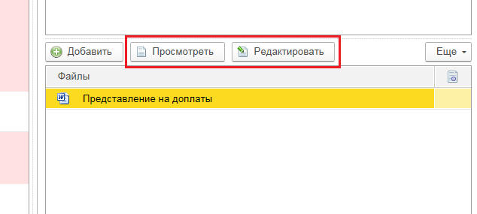

По окончании редактирования файла нужно выбрать в контекстном меню (по нажатию правой кнопки мыши) – «Закончить редактирование», в противном случае другие пользователи не смогут работать с этим файлом, так как он будет занят.
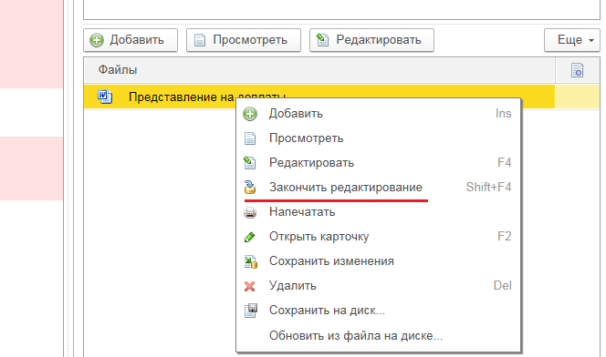

По кнопке «Добавить» можно добавить новый файл к документу – либо создать по шаблону, назначенному для данного вида документа, либо загрузить с диска:
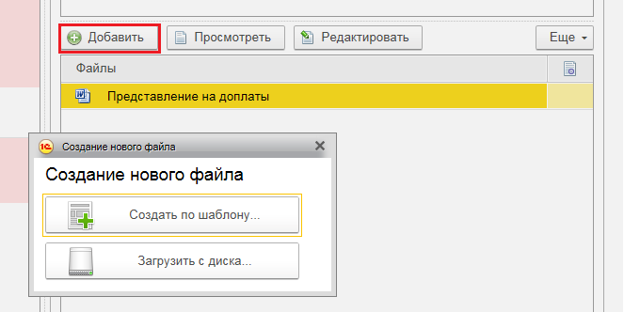

По команде «Напечатать» можно распечатать присоединенный файл: 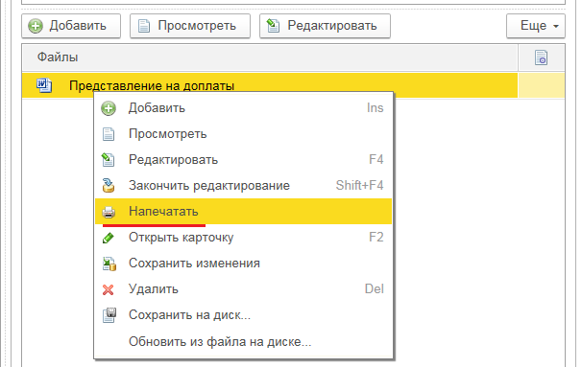

В web-клиенте печать файлов не поддерживается, для печати файл нужно предварительно открыть и распечатать средствами Microsoft Office:

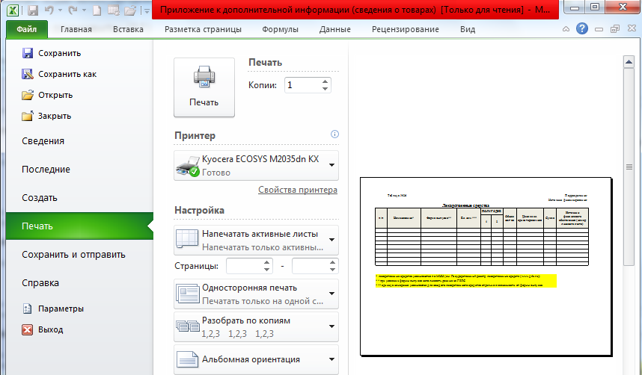

По команде «Открыть карточку» - открывается карточка присоединенного файла, в которой также есть все основные команды для работы с файлом:

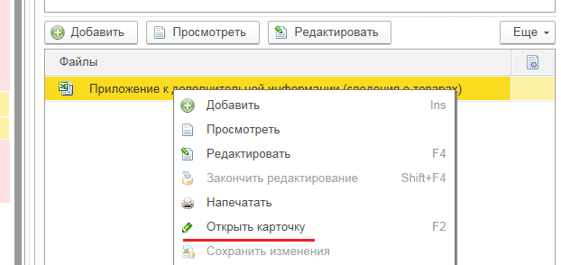

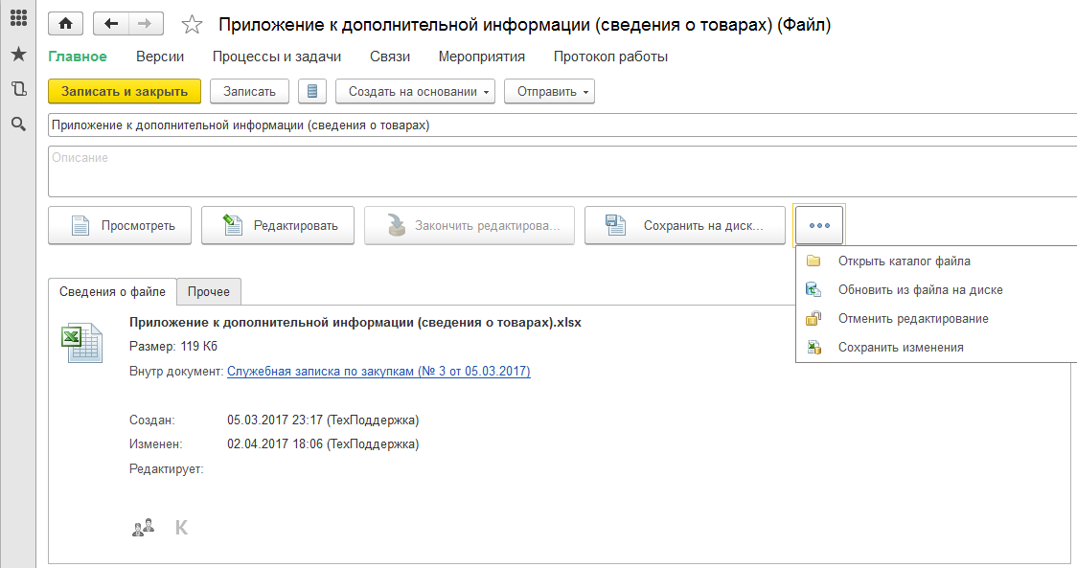

Команда | Описание
Просмотреть | Открывает файл внешним приложением для просмотра или редактирования, в зависимости от того, помечен ли файл как занятый текущим пользователем для редактирования.
Редактировать (F4) | Помечает файл как занятый для редактирования и открывает его внешним приложением.
Закончить редактирование | Обновляет файл в хранилище и снимает с него пометку занятости для редактирования
Сохранить на диск | Сохраняет версию редактируемого файла на жестком диске, но оставляет его занятым текущим пользователем для редактирования
Отменить редактирование | Снимает с файла пометку занятости для редактирования
Сохранить измененения | Сохраняет изменения после редактирования файла и делает запись в историю редактирования файла, которую можно посмотреть по ссылке “Версии” в карточке файла.
Обновить из файла на диске | Обновляет присоединенный файл из файла на жестком диске

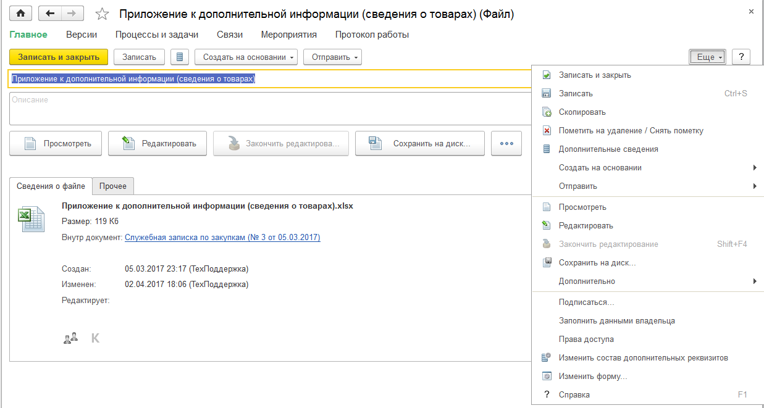

По ссылке “Версии” хранится вся информация о редактировании файла по датам:

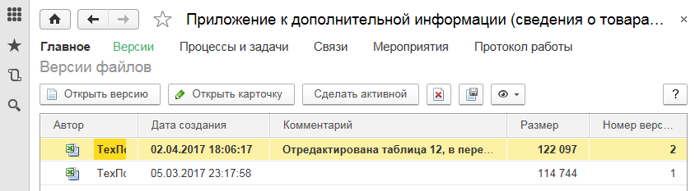

Как создать объект на основании файла
На основании файла можно создавать документы, процессы, письма, записи календаря и мероприятия. Для создания нового документа, записи календаря или мероприятия нужно выполнить команду “Создать на основании” на панели действий:
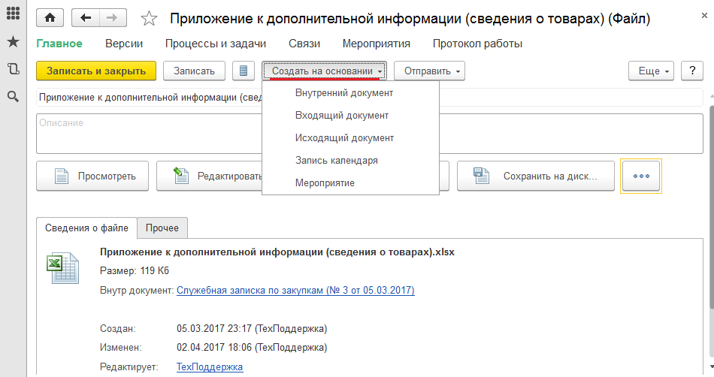
Для создания процесса нужно выбрать команду “Отправить” и вариант процесса:
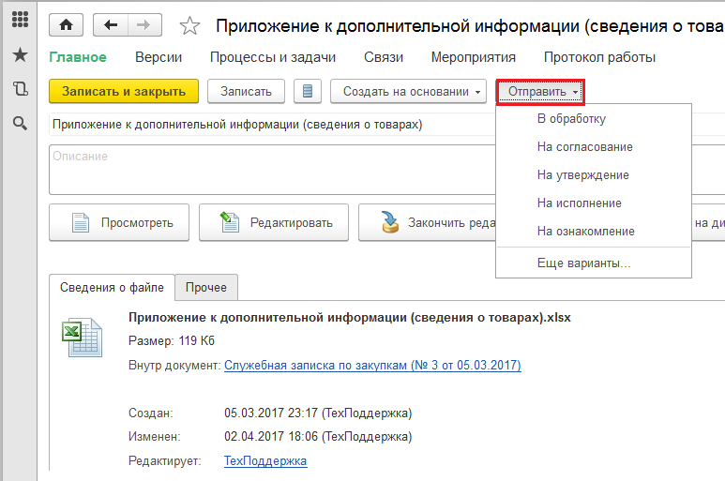
К новому документу/мероприятию/процессу выбранный файл прикрепится автоматически.
Принцип присоединения файлов:
- В процесс файл прикрепляется ссылкой. (Изменение исходного файла отразится и в процессе.)
- В документ файл копируется. (Изменения исходных файлов не повлияют на их копии в документе.)

Как поставить файл на контроль
Чтобы поставить файл на контроль, нажмите в командной панели карточки. 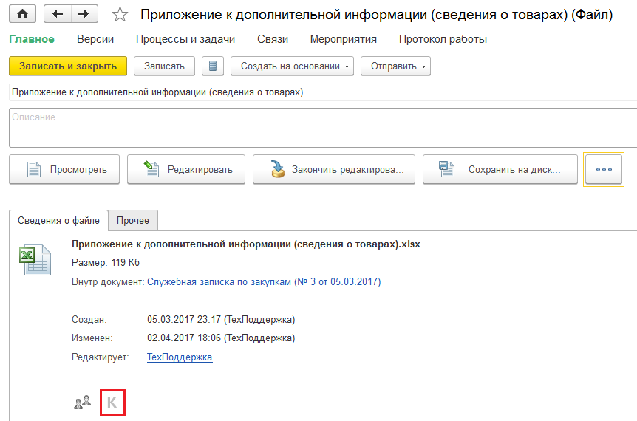
Откроется Контрольная карточка файла, в которой нужно установить срок, указать контролируемое действие и исполнителя.

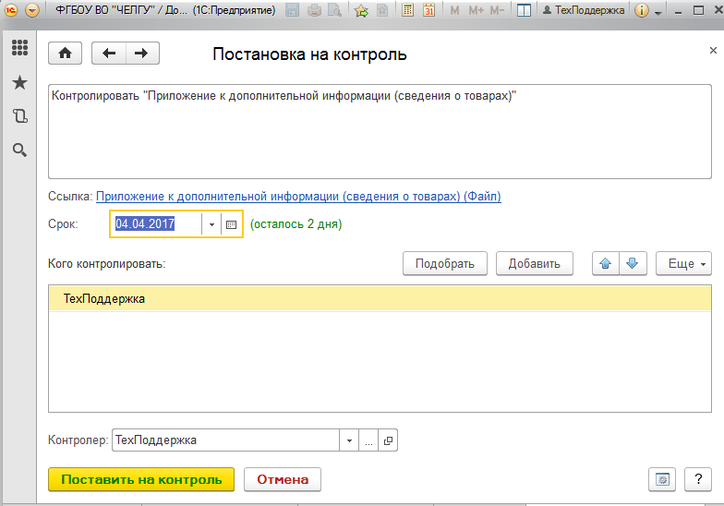Если файл уже контролировался ранее, кнопка откроет список всех контрольных карточек, когда-либо созданных по файлу. В списке можно посмотреть, кто сейчас контролирует файл, открыть контрольные карточки и, при наличии прав, изменить параметры контроля
После постановки на контроль рекомендуется:
• Настроить уведомления об истекающих или пропущенных сроках (в настройках программы),
• Следить за всеми контролируемыми объектами в окне На контроле.

По ссылке “Процессы и задачи” – сведения об активных процессах обработки документа, к которому присоединен файл:

.

Внутренние документы находятся в меню «Документы и файлы» - «Документы внутренние».
Состав документов, которые видит пользователь в данном разделе программы, определяется настройкой прав.

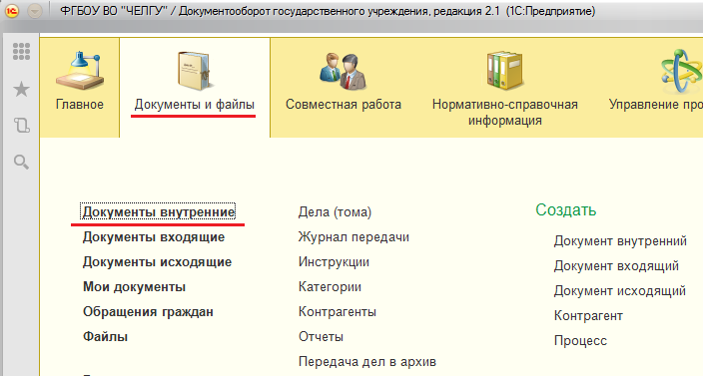

Все документы, которые относятся к текущему пользователю и требуют его внимания, находятся в списке «Мои документы»:

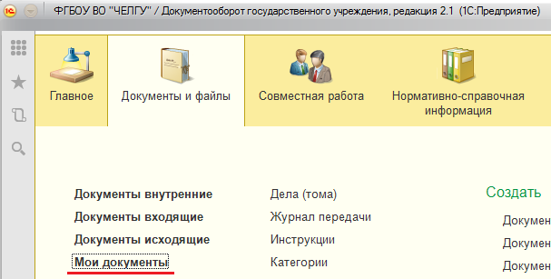
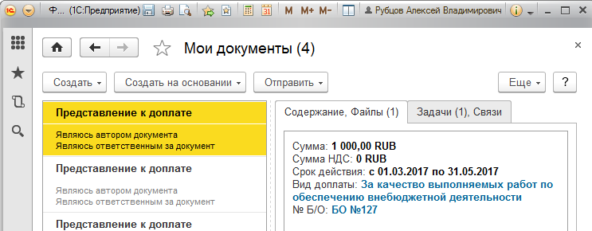

Также в этом списке отражаются связанные с этими документами объекты, запущенные задачи и прикрепленные файлы.

Документы выделяются красным, если по нему имеются просроченные задачи или срок исполнения документа истек.
Открыть список документов можно из «Рабочего стола» и по ссылке в окне «Текущие дела»:

Список «Мои документы» индивидуален для каждого пользователя и формируется исходя из следующих критериев:

- Все документы, по которым пользователю направлена задача, после выполнения задачи документы перестанут отображаться в списке
- Все документы, по которым пользователь направил задачу другому сотруднику. После выполнения задачи документы также перестанут отображаться в списке
- Входящие документы, созданные пользователем. Документы исчезнут из списка после регистрации.
- Исходящие документы, созданные пользователем. Документы исчезнут из списка после регистрации и отправки.
- Внутренние документы, созданные пользователем. Документы исчезнут из списка после регистрации и исполнения
- Документы, за которые пользователь назначен ответственным, такие документы можно исключить из списка только вручную.

Критерий, по которому документ попал в список, отражается под его названием. Пользователь может включать и исключать документы из списка вручную.

Эффективная работа со списком документов:

- В первую очередь обрабатываются документы, выделенные красным. Это либо документ с истекшим сроком действия или по нему есть просроченные задачи.
- Для работы может быть достаточно сведений на вкладке «Содержание, файлы». Вкладка позволяет работать с документом, не открывая его карточку:
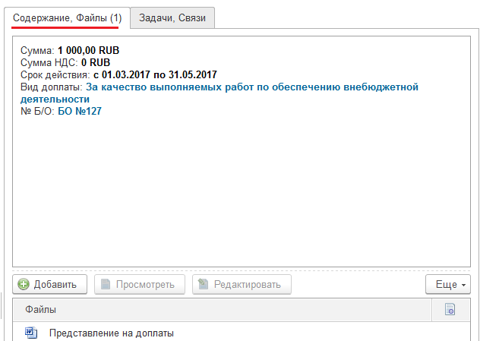

Внутренние документы (меню «Документы и файлы» - «Документы внутренние»)

В программе предусмотрены списки документов, вид которых меняется в зависимости от режима просмотра: списком, по папкам, по видам документов, по вопросам деятельности, по контрагентам, по номенклатуре дел, по делам (томам), по категориям:

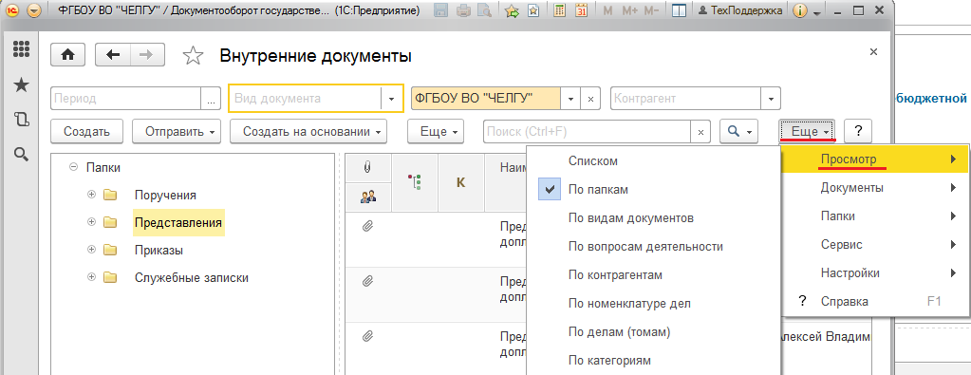

Режим просмотра выбирается в меню «Еще» - «Просмотр», нужный режим выделяется галочкой. Программа запоминает последний выбранный пользователем режим и в следующий раз откроет список документов в соответствии с последним выбранным режимом.

От режима просмотра документов зависят правила автоподстановок при создании нового документа, например, если выбран режим просмотра по видам документов, то вид документа в карточке нового документа заполнится автоматически:

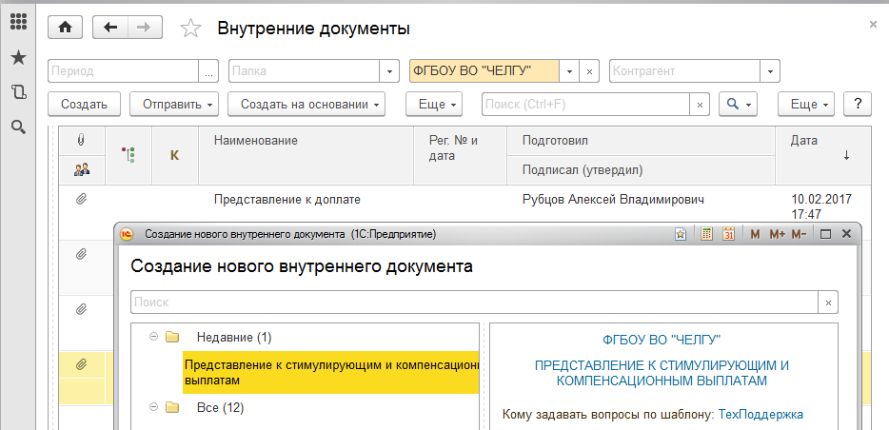

Иконки документов делают работу в программе более эффективной и удобной (клик по иконке позволяет открывать сразу же соответствующие вкладки документа):

 - открывается карточка документа на закладке «Обзор» или «Файлы»
- открывается иерархия процессов и задач документа, если такая иконка отсутствует, это означает, что все процессы и задачи завершены
- открывается карточка документа на закладке «Категории»
- открывается контрольная карточка документа

Удаленные документы по умолчанию скрываются, чтобы посмотреть удаленные документы, нужно в меню «Еще» выбрать пункт «Настройки» - «Показывать удаленные». Удаленные документы в списке зачеркнуты.
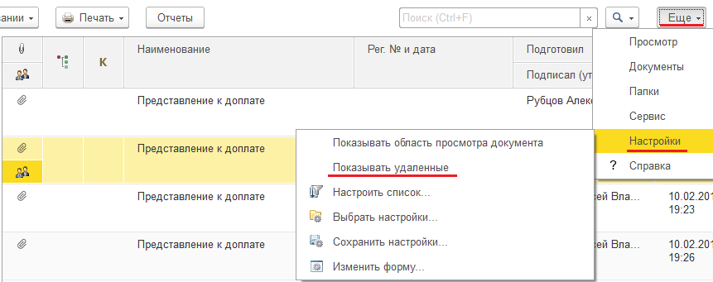

Область быстрого просмотра.

Позволяет увидеть самую важную информацию в документе, не открывая его карточки, а также работать с документом:
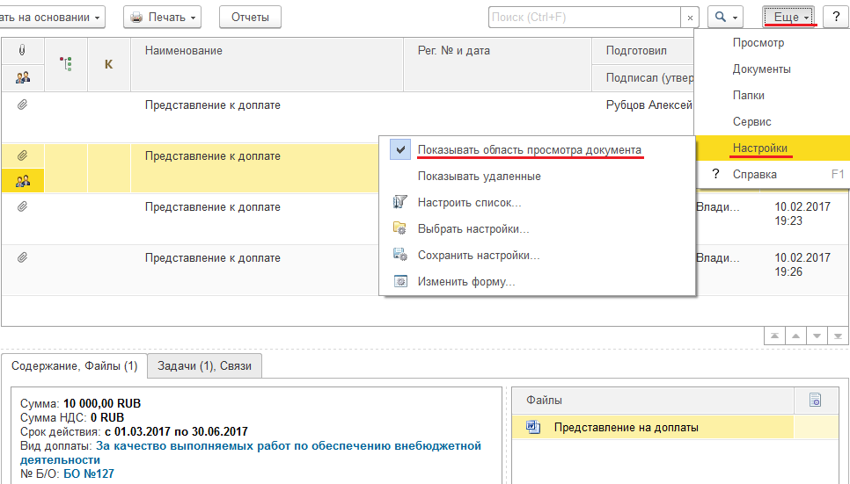

Подключается через меню «Еще» - Настройки» - «Показывать область просмотра документа», по умолчанию скрыта.

На закладке «Содержание, файлы» можно ознакомиться с основными и дополнительными реквизитами, кратким содержанием и работать с прикрепленными файлами, не открывая карточки документа.
Из контекстного меню списка файлов (вызывается по нажатию правой кнопки мыши) доступны следующие команды:

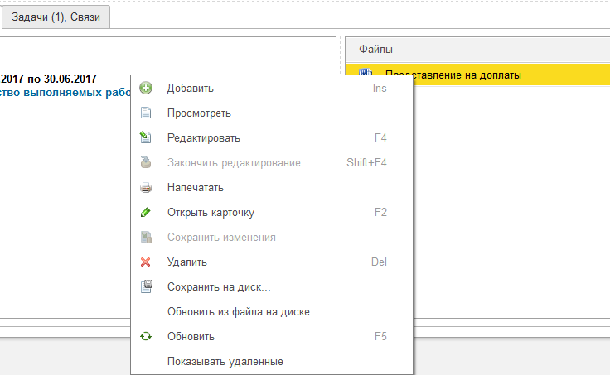

Сведения на закладке «Задачи связи» позволяют определить, кто работает в настоящее время с документом, помогают быстро перейти к связанным данным. На закладке отображаются все активные задачи по данному документу и все связанные с данным объектом документы (если были установлены связи).

Область быстрого отбора

Позволяет быстро отобрать документы по данным, учет по которым ведется в программе – период, учреждение, проект, вид документа и др.
Значение нужно ввести в строку поиска и нажать «Показать все», далее выбрать значение фильтра для отбора.

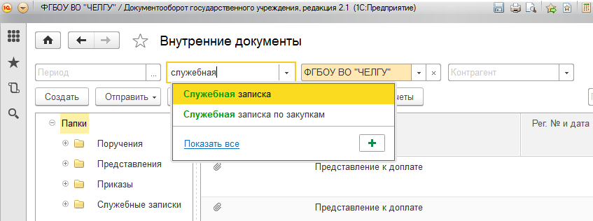

Создание документа

Создать документ можно на основании других документов, а также по кнопке на командной панели списка документов или из карточки документа.

Из карточки документа можно создать новый документ копированием:
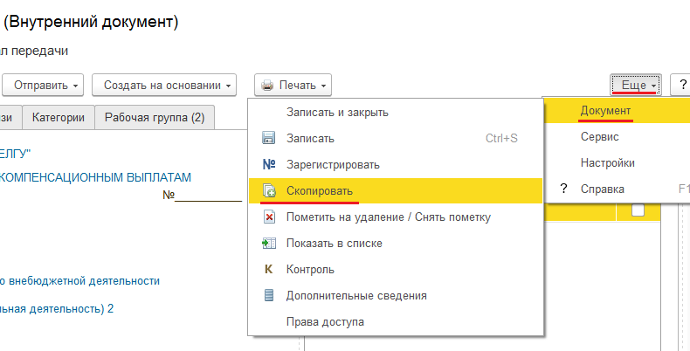
По кнопке «Создать на основании» можно создать документ другого вида:

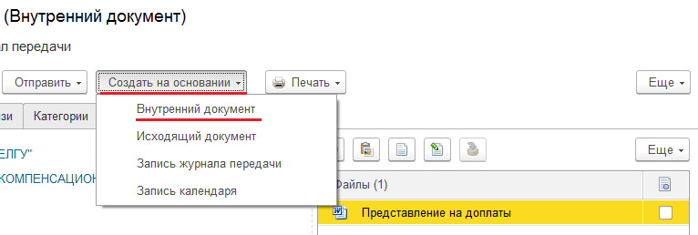
Не заходя ни в какой реестр документов, создаем документ по команде на рабочем столе в меню «Документы и файлы» - «Создать» - «Документ внутренний»:

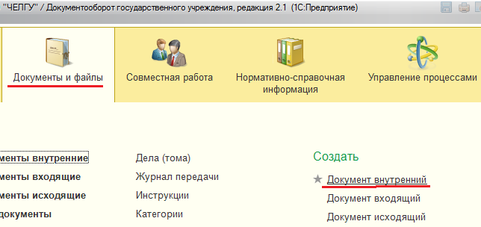

В общем случае в реестре документов («Документы и файлы» – «Документы внутренние») создают новый документ по кнопке «Создать».
Во всех случаях открывается помощник по созданию документа, в нем можно выбрать заранее подготовленный шаблон документа или создать пустой документ (не используя шаблон):

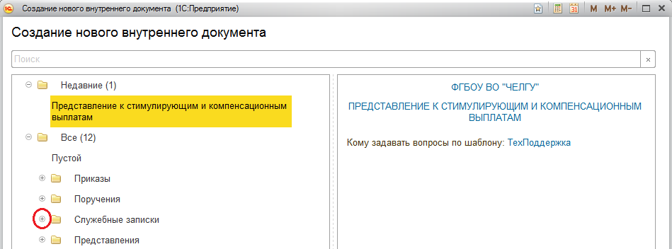

Как правило, в информационной базе имеются заранее созданные шаблоны документов, которые помощником предлагаются к выбору. Наиболее часто используемые шаблоны отображаются вверху списка в разделе «Недавние».
Область просмотра помощника содержит перечень всех настроек выбранного шаблона документа – важность, гриф, вопрос деятельности, ответственный и т.д.
При создании документа по шаблону его реквизиты будут заполнены указанными в шаблоне данными, а также могут быть присоединены файлы.
Шаблоны нужны для унификации используемых документов и снижения трудозатрат на их подготовку.
При создании пустого документа вид документа и другие реквизиты заполняются вручную.

Карточка документа

Открывается при создании нового документа или редактировании существующего. Вид карточки документа зависит от настроек соответствующего вида документа. Поле «Вид документа» обязательно для заполнения.

Карточка документа содержит все сведения о документе и команды для работы с ним.
При создании нового документа карточка открывается на закладке «Реквизиты». Состав полей на данной вкладке зависит от настроек программы и типа выбранного документа. Состав полей можно отредактировать в справочнике «Виды документов» (меню «Нормативно-справочная информация» - «Виды документов»).
Реквизиты на закладке объединены в смысловые группы:
- Общие реквизиты
- Стороны
- Реквизиты
- Хранение
- Добавить файл

В группе «Общие реквизиты» указывается вид документа, его регистрационный номер, наименование и краткое описание. Для удобства предусмотрены подсказки ввода – серый текст, который выводится в незаполненном поле.
Если документ не зарегистрирован, то поля «Регистрационный номер» и «Дата» в карточке документа отображаться не будут.
Поле «Вид документа» активно, если в настройках программы включено использование видов входящих документов.
Для присвоения регистрационного номера нужно нажать кнопку «Зарегистрировать» на командной панели карточки, предварительно заполнив обязательные поля (обязательные поля всегда подсвечиваются красным).

Группа «Стороны»
В этой группе можно указать стороны, подписывающие документ, если документ является договором. В поле «Подписал» указываются ответственные лица, подписывающие документ.
Подбор контрагента возможен по наименованию, ИНН или КПП. Если с помощью автоподбора или истории ввода не найден нужный корреспондент, то прямо из поля при помощи ссылки «Показать все» можно перейти к списку всех корреспондентов. Если в поле «Отправитель» введен ИНН контрагента, который не найден, его можно создать прямо из поля ввода по кнопке «Создать», при этом карточка контрагента автоматически заполнится данными по уже введенному ИНН.

Примечание: для автоматического заполнения по ИНН должна быть подключена интернет-поддержка пользователей.

Группа «Реквизиты» содержит следующие реквизиты:
- Срок исполнения, срок действия
- Сумма
- В т.ч. НДС
- Гриф
- Проект
- Состояние
- Ответственный
- Вопрос деятельности

В группе «Хранение» необходимо указать информацию о количестве экземпляров и листов документа. Программа использует эти сведения для автоматического контроля числа листов и списания в дело.

Примечание: Поля учета состава документа (количество листов и экземпляров) показываются, если установлена настройка программы «Использовать состав документов».

Количественные сведения о составе редактируются непосредственно в поле либо в специальном окне, которое открывается кнопкой выбора.

